Проект

Дума Асбестовского городского округа

РЕШЕНИЕ
от № г. Асбест

О внесении изменений и дополнений
в Правила землепользования и застройки
Асбестовского городского округа, утвержденные решением Думы Асбестовского городского округа от 27.06.2017 № 92/1 «Об утверждении Правил землепользования и застройки Асбестовского городского округа
в новой редакции» (в редакции решения Думы Асбестовского городского округа от 31.05.2018 № 12/12)

Руководствуясь Градостроительным и Земельным кодексами Российской Федерации, Федеральным законом от 06 октября 2003 года № 131-ФЗ «Об общих принципах организации местного самоуправления в Российской Федерации», статьями 21, 22 Устава Асбестовского городского округа, принимая во внимание результаты публичных слушаний, проведенных «__»________ 2018 года,

Дума Асбестовского городского округа

РЕШИЛА:
1. Внести изменения в Правила землепользования и застройки Асбестовского городского округа, утвержденные решением Думы Асбестовского городского округа от 27.06.2017 № 92/1 «Об утверждении Правил землепользования и застройки Асбестовского городского округа в новой редакции» (в редакции решения Думы Асбестовского городского округа
от 31.05.2018 № 12/12), в части:
1.1. Внесения изменений в Карту градостроительного зонирования Асбестовского городского округа применительно к территории города Асбест
в части:
1) изменения границ территориальных зон ОД-К - «общественно-деловая зона комплексная» и ДС - «зона дачного хозяйства и садоводства» и установления территориальной зоны ДС - «зона дачного хозяйства и садоводства» в отношении земельного участка с кадастровым номером 66:34:0502035:7461, общей площадью 463,0 кв.м, для размещения объектов сельскохозяйственного назначения и сельскохозяйственных угодий, расположенного по адресу: Свердловская область, г. Асбест, ул. Лесная, 2, в целях оформления земельного участка под овощными ямками «Урожай» (приложение № 1);
2) изменения границ территориальных зон Ж-3 - «жилая зона многоэтажной застройки» и Ж-2 - «жилая зона малоэтажной застройки» и установления территориальной зоны Ж-2 - «жилая зона малоэтажной застройки» в отношении земельного участка с кадастровым номером 66:34:0502036:663, расположенного по адресу: Свердловская область, г. Асбест, ул. Пионерская,
дом 17, общей площадью 1734,00 кв.м, под объект жилой застройки (блокированный 3-х этажный жилой дом) (приложение № 2);
3) изменения границ территориальных зон Ж-3 - «жилая зона многоэтажной застройки» и Ж-1 - «жилая зона индивидуальной застройки (город)» и установления территориальной зоны Ж-1 - «жилая зона индивидуальной застройки (город)» в отношении земельного участка в кадастровом квартале 66:34:0502036, расположенного по адресу: Свердловская область, г. Асбест,
ул. Войкова, 34/2, общей площадью 1200,00 кв.м, под объект жилой застройки (приложение № 3);
4) отнесения земельного участка с кадастровым номером 66:34:0502028:58, расположенного по адресу: Свердловская область, г. Асбест,
ул. Победы, 17а, общей площадью 275, 0 кв.м, под бар, к территориальной зоне ОД-К - «общественно-деловая зона комплексная» в целях приведения в соответствие с фактическим использованием земельного участка (приложение
№ 4);
5) изменения границы территориальной зоны Ж-1 - «зона индивидуальной застройки (город)» и территории общего пользования (ТОП) и установления территориальной зоны Ж-1 - «зона индивидуальной застройки (город)» в отношении земельного участка в кадастровом квартале 66:34:0502002, расположенного по адресу: Свердловская область, г. Асбест, ул. Льва Толстого, дом 22, общей площадью 778,0 кв.м (приложение № 5);
6) отражения утвержденных постановлением администрации Асбестовского городского округа от 06.02.2018 № 52-ПА проектов планировок территории Асбестовского городского округа: п. Красноармейский, территории жилого района «Ново-Кирпичный» г. Асбест, территории жилого района «Ново-Окунево» г. Асбест (приложение № 6).
1.2. Внесения изменений в Карту градостроительного зонирования Асбестовского городского округа применительно к территории
поселка Белокаменный в части:
1) изменения границ территориальных зон П-2 - «производственно-коммунальная зона объектов III - V класса санитарной опасности» и
Ж-1А - «жилая зона индивидуальной застройки (поселок)» и установления территориальной зоны Ж-1А - «жилая зона индивидуальной застройки (поселок)» в отношении земельного участка с кадастровым номером 66:34:0601001:1638, расположенного по адресу: Свердловская область, п. Белокаменный,
ул. Советская, дом 8 (приложение № 7);
2) отнесения земельного участка под существующей дренажной канавой, расположенной в п. Белокаменный в районе земельных участков по ул. Советская, дом 8 и дом 10, к территории общего пользования, для которой градостроительные регламенты не устанавливаются (приложение № 8).
2. Опубликовать настоящее решение в специальном выпуске газеты «Асбестовский рабочий» «Муниципальный вестник» и разместить на сайте Асбестовского городского округа в информационно-телекоммуникационной сети Интернет http://www.asbestadm.ru/.
3. Решение вступает в силу со дня его официального опубликования.
4. Контроль исполнения настоящего решения возложить на постоянную комиссию по вопросам местного самоуправления и социальной политики (Н.В. Крылова).

Председатель Думы Глава
Асбестовского городского округа Асбестовского городского округа

__________________А.М. Самарин ________________Н.Р. Тихонова

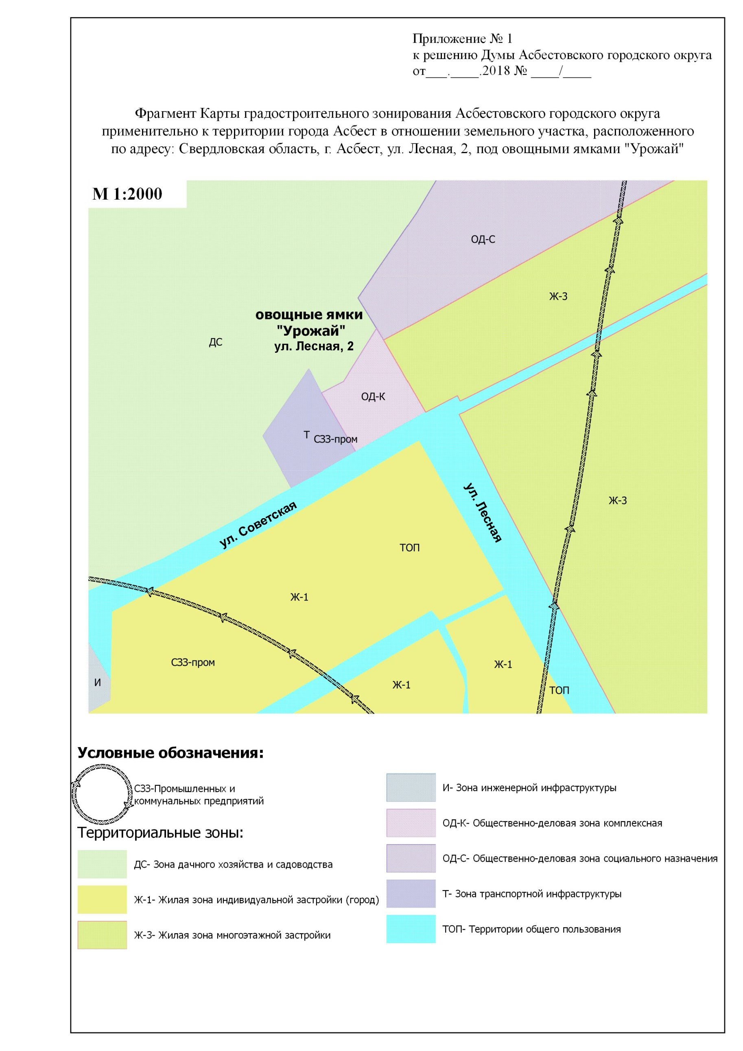

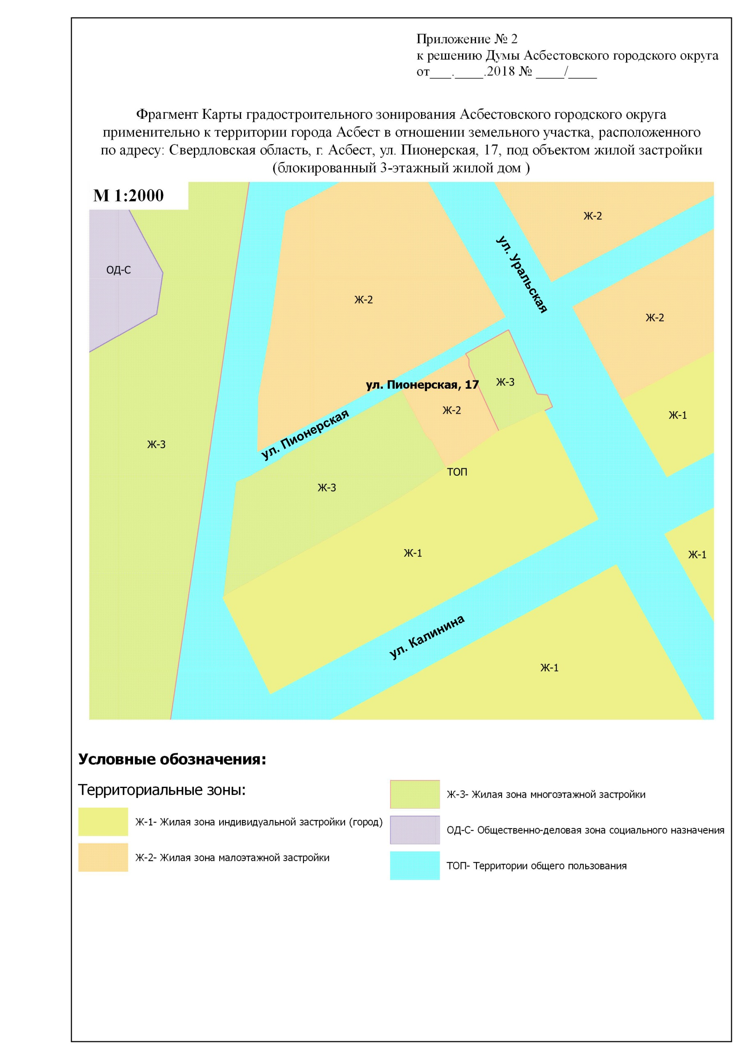

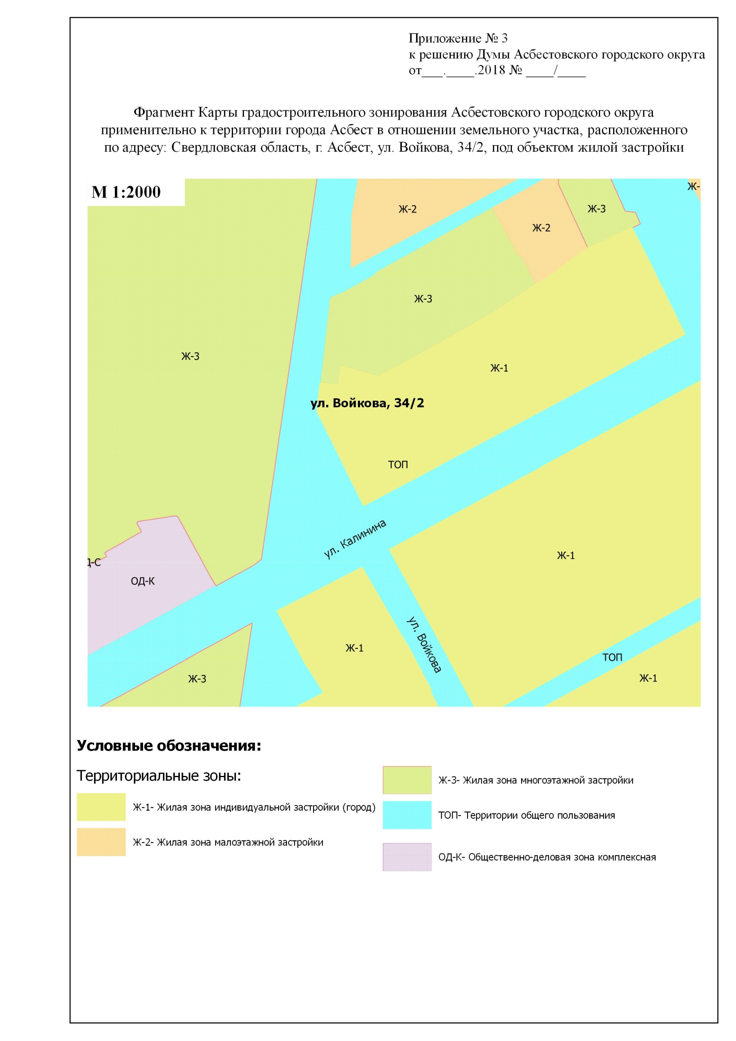

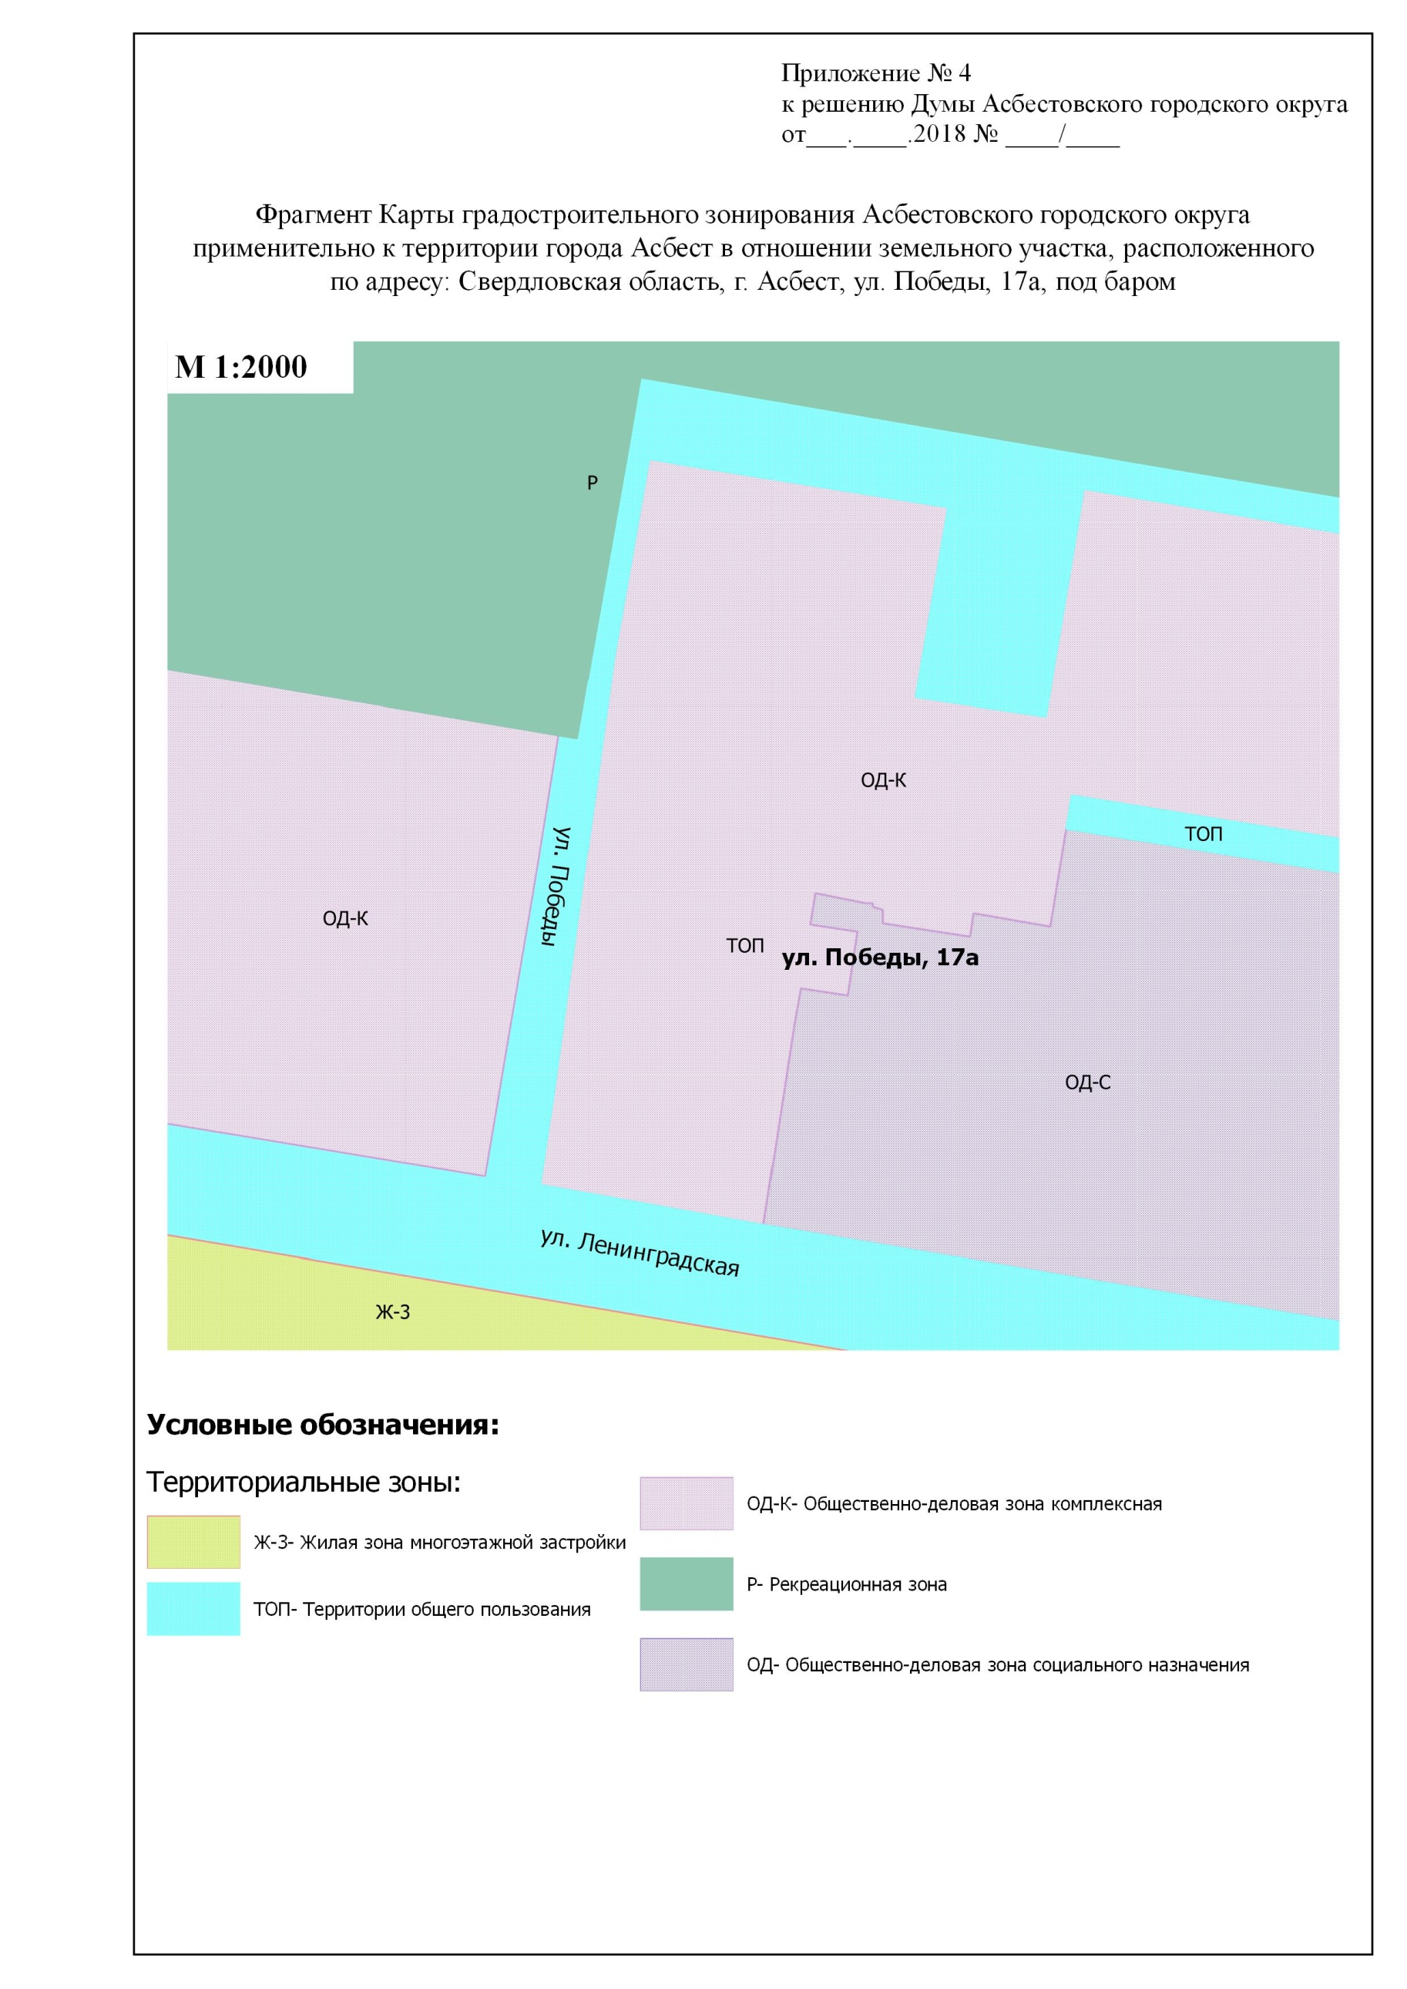

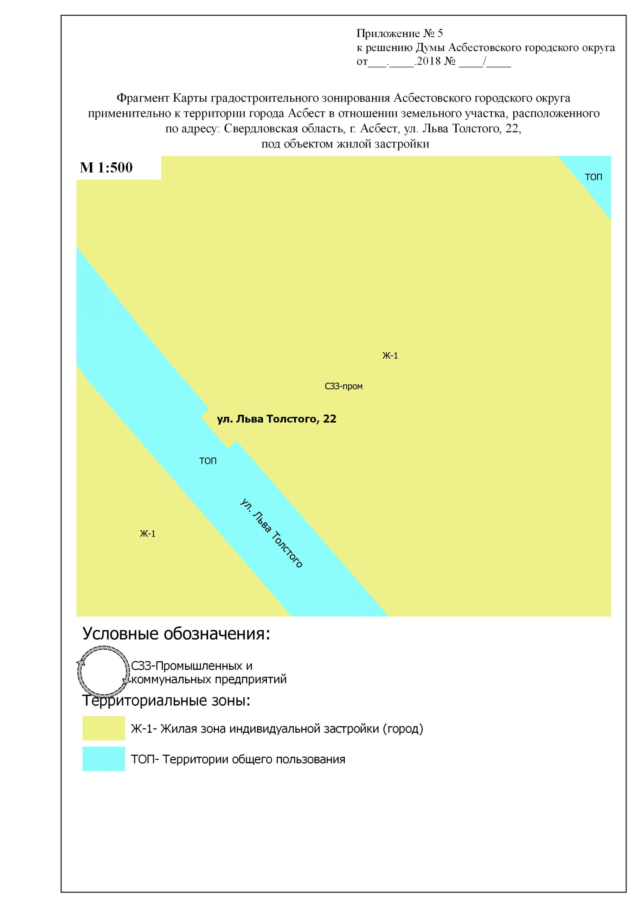

Приложение № 6
к решению Думы Асбестовского городского округа
от ___.___2018 №___/___

Фрагмент территориального зонирования проекта планировки территории Асбестовского городского округа
применительно к территории п. Красноармейский
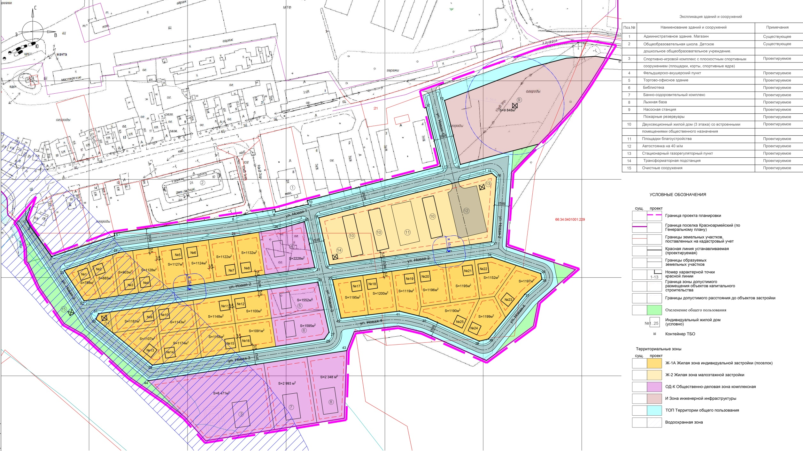

Фрагмент территориального зонирования проекта планировки территории Асбестовского городского округа
применительно к территории жилого района «Ново-Кирпичный»
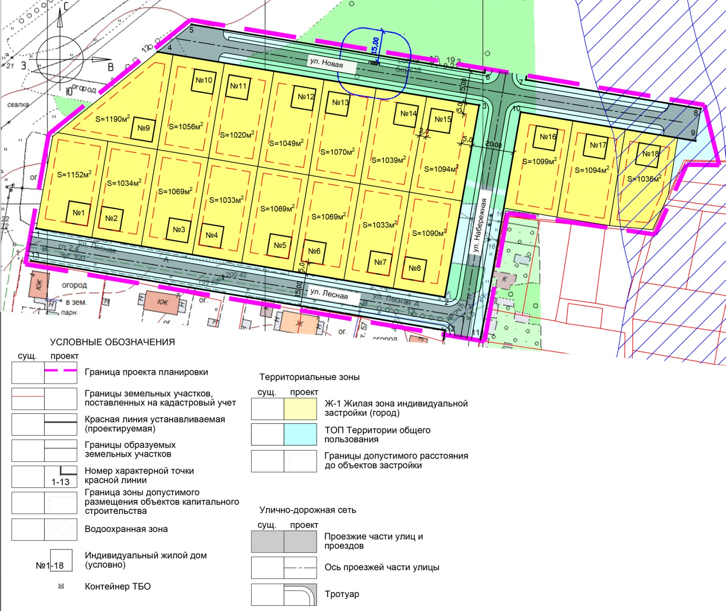

Фрагмент территориального зонирования проекта планировки территории Асбестовского городского округа
применительно к территории жилого района «Ново-Окунево»
